И.М. Бондарева
5 класс
Литература
Дата урока: 30.05.22
Урок 76 Джек Лондон. «Сказание о Кише» (закрепление).
Цель урока: проверить знания.
ХОД УРОКА
- Организационный момент.
Здравствуйте!

Тридцатое мая
Классная работа
Джек Лондон. «Сказание о Кише» (закрепление)
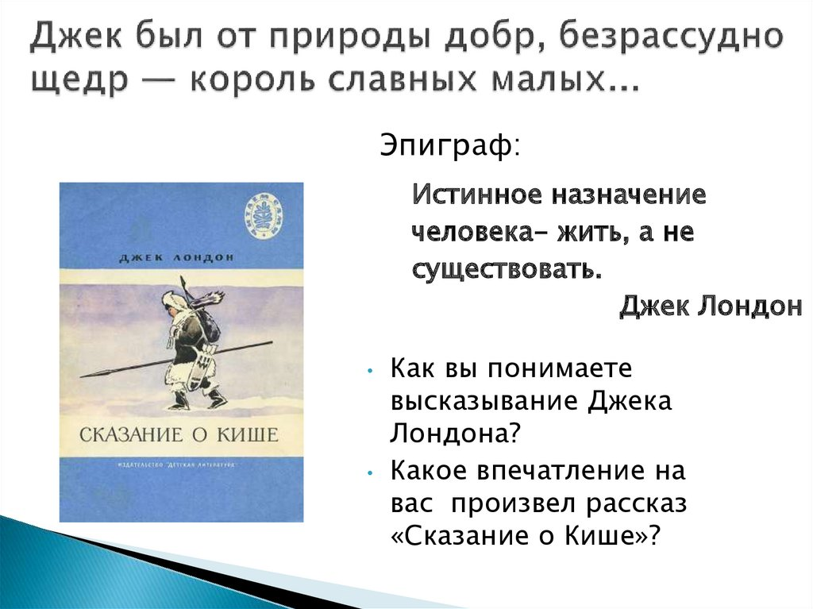

II. Выполните тестовое задание.
1.Где жил Киш?
А) в тайге;
Б) у Чёрного моря;
В) у Полярного моря.
2.Что такое иглу?
А) еда;
Б) хижина из снега;
В) игла.
3. Сколько лет было Кишу?
А) 13;
Б) 10;
В) 17.

4. Кто был отец Киша?
А) охотник;
Б) моряк;
В) лесоруб.
5. По какому праву Киш дерзко говорил на совете охотников?
А) его отец был хорошим охотником;
Б) Киш был очень сильным, его боялись;
В) за мать некому было сказать слово в защиту.
6. Какую клятву дал Киш на совете?
А) не забыть об обиде и отомстить;
Б) делить справедливо мясо и не приходить на совет, пока не позовут;
В) убить самого большого медведя.
7. Какой была первая охота Киша?
А) неудачная;
Б) он погиб;
В) убил полярную медведицу и двух медвежат.
8. Какие качества важны для охотника?
А) терпение, ловкость, отвага;
Б) физическая сила, мужество;
В) хорошее снаряжение.
9. Кто построил новое жильё Кишу?
А) он сам;
Б) охотники;
В) никто.
10. В чём была тайна удачной охоты Киша?
А) лук и стрелы;
Б) китовый ус;
В) копьё отца.
11. Почему Киш стал вождём своего племени?
А) умел колдовать и поэтому добывал много мяса во время охоты;
Б) был самым старым в своём племени;
В) действовал смекалкой, а не колдовством, справедливо делил добычу.
12. Чему учит главный герой рассказа читателей?
А) надо уметь охотиться на медведя;
Б) надо быть отважным, справедливым, благородным;
В) надо защищать свою семью.
13. Почему все в посёлке помнят о будут помнить Кише, хотя он жил давным-давно?
А) он приносил много медвежьего мяса и справедливо его делил;
Б) был самым бедным в посёлке, жил в самой жалкой хижине, но достиг почёта, стал вождём;
В) он прожил очень долгую жизнь.
14. К словам из первого столбика подберите синонимы из второго столбика, ответ запишите буквами:
А) благоденствие; а) великодушие;
Б) благородство; б) процветание;
В) смекалка; в) смелость;
Г) ловкость; г) изобретательность;
Д) отвага; д) находчивость.

СПАСИБО ЗА УРОК!!


